1. Configura la máquina virtual de Windows Server con dos tarjetas de red.

a. La primera tarjeta de red, red externa tarjeta de red 0, la configuraremos en
virtualbox como NAT o adaptador puente.

b. La segunda tarjeta de red, red interna tarjeta de red 1, la configuraremos en
virtualbox como red interna y el nombre de la red debe ser red_ape1. En el
sistema operativo (en Windows ) le ponemos una ip fija 192.168.AAA.1 , la
mascara de subred 255.255.255.0, sin puerta de enlace, servidor dns 8.8.8.8 y el
servidor dns secundario 8.8.4.4. Haz captura de la configuración de esta pantalla
donde se vean las ips configuradas.

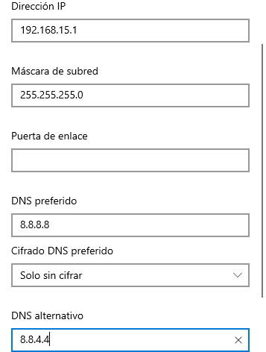

2. Busca información y cambia el nombre, dentro del sistema operativo, de la máquina
Windows y ponle NOMBRESERVER, donde NOMBRE es tu NOMBRE (puede usar un
nombre corto si tu nombre es muy largo). Por ejemplo EVASERVER. Haz una captura donde
se vea el nombre de máquina ya cambiado
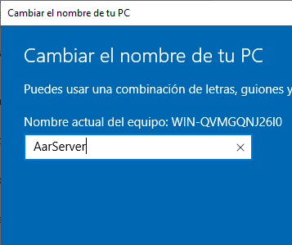

3. En windows server, instala un servidor dhcp solo para la red interna 192.168.AAA.1 donde
el dominio primario y los dns sean los mismos que los de los apuntes de clase
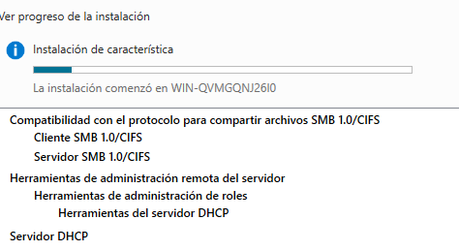

4. Configura el servidor DHCP y crea un ámbito llamado dhcp_ape1 con el rango
192.168.AAA.100 - 192.168.AAA.150, el resto de valores dedúcelos. Haz capturas.

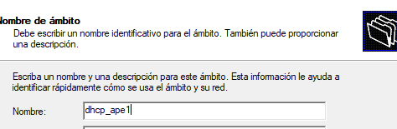

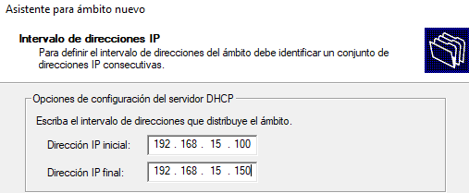

5. Configura el servidor DHCP para que a la máquina cliente de Windows siempre le de la ip
192.168.AAA.50. Busca información de como reservar esa ip y haz una captura de la
pantalla cuando ya lo tengas configurado

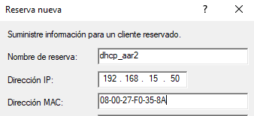

6. Configura una maquina virtual, que tenga un cliente de windows, para que su única tarjeta
de red esté en red interna, en la red red_ape1, y configura la tarjeta de red del sistema
operativo para que se le asigne su ip mediante dhcp. Una vez le de ip abre las conexiones
de red y haz una captura donde se vea que se le ha asignado una ip por dhcp (debe
aparecer la ip que se le ha asignado).

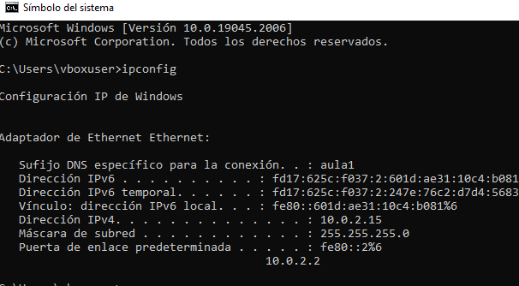

7. Configura una maquina virtual, que tenga Ubuntu, para que su única tarjeta de red esté en
red interna, en la red red_ape1, y configura la tarjeta de red del sistema operativo para
que se le asigne su ip mediante dhcp. Una vez le de ip abre “información de la conexión”
del panel y haz una captura donde se vea que se le ha asignado una ip por dhcp (debe
aparecer la ip que se le ha asignado

8. Haz un ping entre las tres maquinas y comprueba que todas las máquinas se ven. Tendrás
que configurar el firewall en windows para que devuelva los pings

